Региональная Олимпиады профессионального мастерства «Профистарт»
Инвариантная часть

25.02.08 «Эксплуатация беспилотных авиационных систем»
Знания, умения в соответствии с требованиями к квалификации | Критерии оценки квалификации | Тип и N задания
Информационные системы
 | 0,1 за правильно выполненное задание, 0 баллов за неправильно выполненное задание | Задание No: с выбором ответа  1. World Wide Web – это служба Интернет, предназначенная для:  а. Поиска и просмотра гипертекстовых документов, включающих в себя графику, звук и видео  б. Передачи файлов  в. Передачи электронных сообщений  г. Общения в реальном времени с помощью клавиатуры.  Ответ:  2. WORD — это…  - графический процессор  - текстовый процессор  - средство подготовки презентаций  - табличный процессор  - редактор текста  Ответ:  3.Схему обработки данных можно изобразить посредством…  - коммерческой графики  - иллюстративной графики  - научной графики  г. когнитивной графики  Ответ:  4.Векторная графика обеспечивает построение…  - геометрических фигур  - рисунков  - карт  - различных формул  схем  Ответ:  5.Деловая графика включена в состав…  - Word  - Excel  - Access  - Outlook  Publisher  Ответ
 | 0,4 за правильно выполненное задание, 0 баллов за неправильно выполненное задание | Задание No: на установление последовательности – 1.  6. Расположите в правильной последовательности основные этапы разработки базы данных:  - Определение последовательности выполнения задач  - Уточнение решаемых задач  - Определение структуры данных  - Анализ данных  Ответ:  1 2 3 4
 | 0,2 за правильно выполненное задание, 0 баллов  за неправильно  выполненное задание | Задание No: с открытым ответом  7. В ячейках Excel заданы формулы:  А В С  2 =А1*2 = А1 +В1  Результатом вычислений в ячейке С1 будет: ______.  Ответ:
 | 0,3 за правильно выполненное задание, 0 баллов за неправильно выполненное задание | Задание No: на установление соответствия .  - Установите соответствия между категориями программ и их описанием:  1. Установите соответствия между категориями программ и их описанием:  1 Системные программы A Обеспечивают создание новых компьютерных программ  2 Прикладные программы Б Позволяют проводить простейшие расчеты и выбор готовых конструктивных элементов из обширных баз данных  3 Инструментальные системы В Организуют работу ПК выполняют вспомогательные функции  4 Системы автоматизированного проектирования (CAD-системы) Г Обеспечивают редактирование текстов, создание рисунков и т.д.  Ответ:  1 2 3 4
Оборудование и материалы
 | 0,1 за правильно выполненное задание, 0 баллов за неправильно выполненное задание | Задание No: с выбором ответа  9. Укажите какое количество углерода содержится в стали 10?  а. 1,0% С  б. 0,1% С  в. 0,001% С  г. 10,0% С  Ответ:  10. На рисунке изображен поршневой насос простого действия. Укажите неправильное обозначение его элементов.  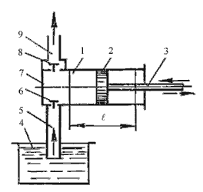  а) 1 - цилиндр, 3 - шток; 5 - всасывающий трубопровод;  б) 2 - поршень, 4 - расходный резервуар, 6 - нагнетательный клапан;  в) 7 - рабочая камера, 9 - напорный трубопровод, 1 - цилиндр;  г) 2 - поршень, 1 - цилиндр, 7 -рабочая камера.  Ответ:  11. Вещество, в состав которого входят два или несколько компонентов, называется:  - Металлом  - Сплавом  - Кристаллической решеткой  Ответ:  12. Какая из этих сталей относится к быстрорежущим?  - 9ХС  - Р18  - 55С2  Ответ:  13. По способу получения связующего вещества пластмассы классифицируют:  - Термопластичные и термореактивные  - Полимеризационные и поликонденсационные  в. Электроизоляционные и теплоизоляционные  Ответ  14. На каком рисунке правильно проставлены размеры радиуса?  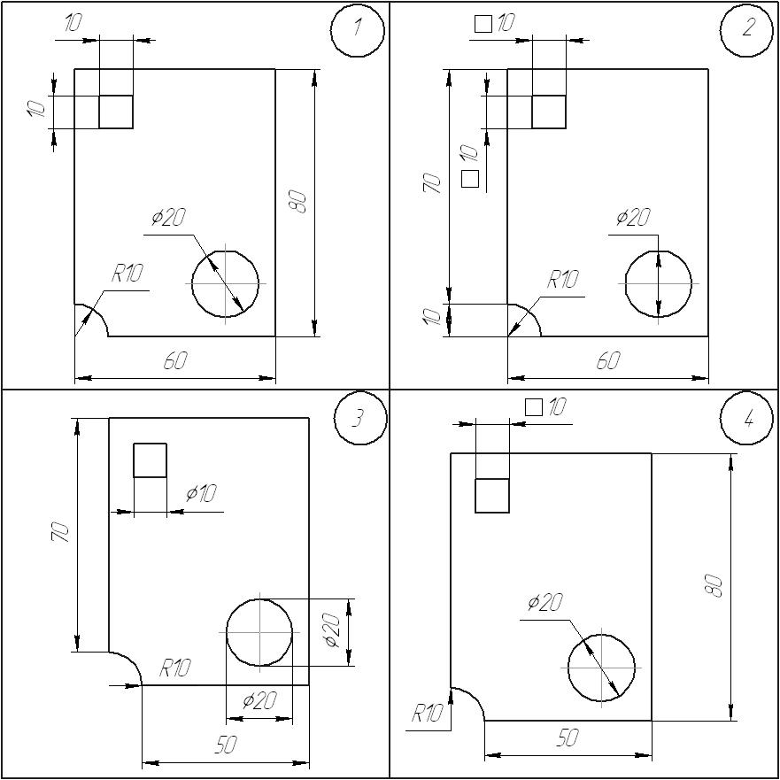  Ответ:  15. Укажите сечение выполненное плоскостью В?  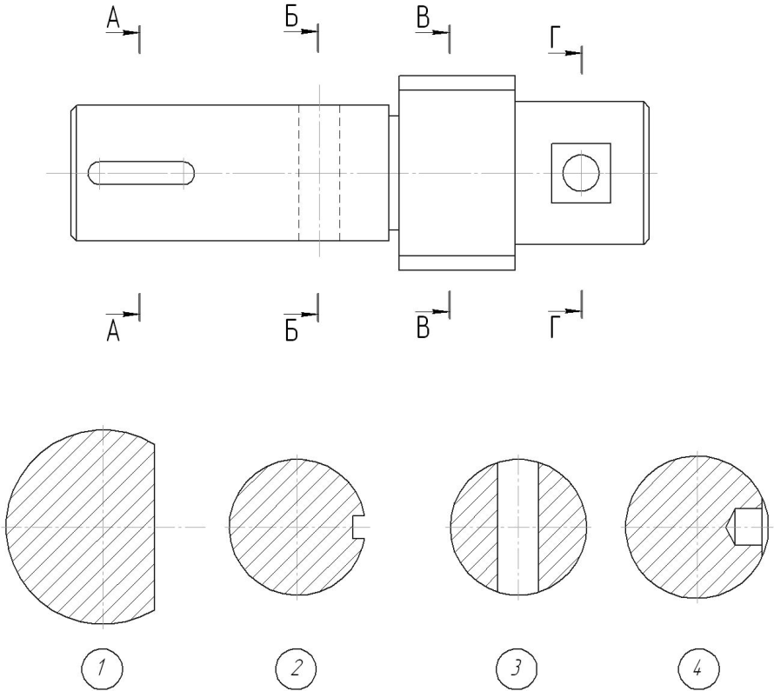  Ответ:  16. При турбулентном движении жидкости в трубопроводе наблюдаются следующие явления  а) пульсация скоростей и давлений;  б) отсутствие пульсации скоростей и давлений;  в) пульсация скоростей и отсутствие пульсации давлений;  г) пульсация давлений и отсутствие пульсации скоростей  Ответ:  17. Укажите правильное изображение резьбы по стрелке А?  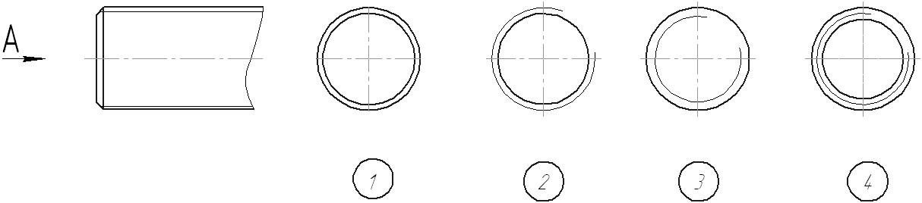  Ответ:  18. Укажите один номер правильного ответа  Число Маха, прежде всего, характеризует  1) скорость движения воздуха; 3) сжимаемость воздуха;  2) нагрев воздуха 4 ) турбулентность воздуха.  Ответ:  19. Укажите один номер правильного ответа  Уравнение Бернулли устанавливает зависимость между  1) Скоростью и давлением воздуха в АД;  2) Скоростью и поперечным сечением АД;  3) Плотностью и температурой воздуха;  4) Температурой и скоростью.  Ответ:  20. Укажите один номер правильного ответа  Удельный вес АД — это отношение  1) тяги двигателя к его весу;  2) сухой массы двигателя к максимальной взлётной тяге;  3) часового расхода топлива к тяге двигателя;  4) сухой массы двигателя к полной массе двигателя.  Ответ:
 | 0,4 за правильно выполненное задание, 0 баллов за неправильно выполненное задание | Задание No: на установление последовательности  21.Расположите структуры стали в порядке возрастания их твердости.  а. мартенсит  б. перлит  в. троостит  г. сорбит  Ответ:  1 2 3 4
 | 0,2 за правильно выполненное задание, 0 баллов  за неправильно  выполненное задание | Задание No: с открытым ответом  22. Коррозионностойкие стали должны содержать не менее_________ хрома.  Ответ:______________________________________________________________________
 | 0,3 за правильно выполненное задание, 0 баллов за неправильно выполненное задание | Задание No: на установление соответствия .  23.Установите соответствие между компонентами пластмассы и их назначением  1. Вещества, связывающие в единое целое весь комплекс компонентов входящих в состав пластмасс. А. Пластификаторы  2. Вещества, облегчающие переработку пластмасс, увеличивающие гибкость, улучшающие формообразование. Б. Полимеры  3. Вещества, ускоряющие процесс затвердевания пластмасс. В. Стабилизаторы  4. Вещества, увеличивающие срок службы пластмасс и сохраняющие их свойства. Г. Катализаторы  Ответ:  1 2 3 4
Системы качества сертификации и стандартизации
 | 0,1 за правильно выполненное задание, 0 баллов за неправильно выполненное задание | Задание No: с выбором ответа  24. Документ, устанавливающий требования,  спецификации, руководящие принципы или характеристики,  в соответствии с которыми могут использоваться  материалы, продукты, процессы и услуги, которые подходят  для этих целей называется_____.  - Регламент  - Стандарт  - Услуга  - Эталон  Ответ:  25. Государственный метрологический надзор осуществляется:  - на частных предприятиях, организациях и учреждениях  - на предприятиях, организациях и учреждениях федерального подчинения  - на государственных предприятиях, организациях и учреждениях муниципального подчинения  - на государственных предприятиях, организациях и учреждениях, имеющих численность работающих свыше ста человек  - на предприятиях, в организациях и учреждениях вне зависимости от вида собственности и ведомственной принадлежности  Ответ:  26. Систематическая погрешность:  - не зависит от значения измеряемой величины  - зависит от значения измеряемой величины  - составляющая погрешности повторяющаяся в серии измерений  - разность между измеренным и действительным значением измеряемой величины  Ответ:  27. Прямые измерения — это такие измерения, при которых:  - искомое значение величины определяют на основании результатов прямых измерений других физических величин, связанных с искомой известной функциональной зависимостью  - применяется метод наиболее точного определения измеряемой величины  - искомое значение физической величины определяют непосредственно путем сравнения с мерой этой величины  градуировочная кривая прибора имеет вид прямой  Ответ:  28. К мерам относятся:  - эталоны физических величин  - стандартные образцы веществ и материалов  - все перечисленное верно  Ответ:  29. Погрешностью результата измерений называется:  - отклонение результатов последовательных измерений одной и той же пробы  - разность показаний двух разных приборов полученные на одной той же пробе  - отклонение результатов измерений от истинного (действительного) значения  - разность показаний двух однотипных приборов полученные на одной той же пробе  - отклонение результатов измерений одной и той же пробы с помощью различных методик  Ответ:
 | 0,4 за правильно выполненное задание, 0 баллов за неправильно выполненное задание | Задание No: на установление последовательности  30. Укажите правильную последовательность иерархии нормативных документов в области метрологии в порядке возрастания их значения  а. ГОСТ  б. СТП  в. Закон РФ «Об обеспечении единства измерений"  г. ОСТ  Ответ:  1 2 3 4
 | 0,2 за правильно выполненное задание, 0 баллов  за неправильно  выполненное задание | Задание No: с открытым ответом  31. Отклонение результатов измерений от истинного (действительного) значения называется _________.
 | 0,3 за правильно выполненное задание, 0 баллов за неправильно выполненное задание | Задание No: на установление соответствия .  32.Установите соответствие между знаками и их названиями:  1.  1 А Знак обращения на рынке Российской Федерации  2 Б Знак соответствия при обязательной сертификации в Российской Федерации  3 В Знак соответствия техническим регламентам Таможенного Союза ЕврАзЭС  4 Г Знак соответствия требованиям директив стран Европейского Союза  Ответ:  1 2 3 4
Охрана труда
 | 0,1 за правильно выполненное задание, 0 баллов за неправильно выполненное задание | Задание No: с выбором ответа  33.Что предусматривает дисциплинарная ответственность за нарушение законодательных и нормативных актов по безопасности труда должностными лицами?  а. Наложение штрафа  б. Объявление дисциплинарного взыскания  в. Исправительные работы  г. Лишение свободы  .  Ответ:
 | 0,4 за правильно выполненное задание, 0 баллов за неправильно выполненное задание | Задание No: на установление последовательности – 1.  34. Укажите правильную последовательность мероприятий необходимых для проведения специальной оценки условий труда (СОУТ) в организации:  - Утверждается перечень рабочих мест, на которых будет проводиться СОУТ  - Создается комиссия для проведения СОУТ  - Проводится идентификация опасных и вредных производственных факторов  - Определяется класс условий труда работников  Ответ:  1 2 3 4
 | 0,2 за правильно выполненное задание, 0 баллов  за неправильно  выполненное задание | Задание No: с открытым ответом  35. Прибор, измеряющий влажность воздуха в помещении, называется ____________.  Ответ:______________________________________________________________________
 | 0,3 за правильно выполненное задание, 0 баллов за неправильно выполненное задание | Задание No: на установление соответствия .  36.Установите соответствие между видом ответственности за нарушение законодательных и правовых нормативных актов по безопасности труда и условиями наступления  1 Дисциплинарная A Взыскание материального ущерба с виновного должностного лица  2 Административная Б Увольнение с должности с лишением права занимать определенные должности на срок до пяти лет  3 Материальная В Наложение штрафа на виновное должностное лицо  4 Уголовная Г Замечание, выговор, строгий выговор, увольнение  Ответ:  1 2 3 4
Экономика и правовое обеспечение профессиональной деятельности
 | 0,1 за правильно выполненное задание, 0 баллов за неправильно выполненное задание | Задание No: с выбором ответа  37. Укажите тип банковских карт, позволяющий оплачивать услуги только в пределах доступного остатка на лицевом счете:  - Дебетовая карта  - Кредитная карта  - Дебетовая карта с подключенной услугой овердрафт  - Любая банковская карта  Ответ:
 | 0,4 за правильно выполненное задание, 0 баллов за неправильно выполненное задание | Задание No: на установление последовательности  38. Установите последовательность этапов регистрации юридического лица:  - Представление документов на регистрацию в ИФНС  - Заключение между учредителями договора об учреждении общества  - Принятие участниками решения об открытии фирмы  - Открытие расчетного счета фирмы  - Изготовление печати  Ответ:  1 2 3 4 5
 | 0,2 за правильно выполненное задание, 0 баллов  за неправильно  выполненное задание | Задание No: с открытым ответом  39. Срок испытания для вновь принятого рядового работника не может превышать _____ месяцев  Ответ:___________________________________________________________________
 | 0,3 за правильно выполненное задание, 0 баллов за неправильно выполненное задание | Задание No: на установление соответствия .  40. Установите соответствие между видами стажа и их содержанием (определением):  1 Общий трудовой А Суммарная продолжительность периодов трудовой деятельности, в течение которой уплачивались взносы в пенсионный фонд  2 Специальный трудовой Б Суммарная продолжительность периодов трудовой деятельности независимо от её характера, перерывов в ней и условий труда  3 Непрерывный трудовой В Продолжительность строго определённой в законе деятельности, связанной с особенностями профессии работников и условий труда  4 Страховой Г Продолжительность последней работы на одном или нескольких предприятиях при условии, что период без работы не превысил установленных законом сроков  Ответ:  1 2 3 4
Вариантная часть
 | 0,1 за правильно выполненное задание, 0 баллов за неправильно выполненное задание | Задания No: с выбором ответа .  Укажите один номер правильного ответа  41. . За счёт каких вспомогательных средств взлетает БВС самолётного типа?  1) силовая установка  2) воздушная сила  3) пусковая установка.  Ответ:  Укажите один номер правильного ответа  42. Из каких основных элементов состоит конструкция БВС самолетного типа?  1) кабина пилота, шасси, фюзеляж, крыло, хвостовое оперение  2) грузовой отсек, кили, стабилизатор, силовая установка  3) силовая установка, фюзеляж, крыло, хвастовое оперение, система спасения  Ответ:  Укажите один номер правильного ответа  43. Из каких основных элементов состоит конструкция БВС вертолетного типа?  1) силовая установка, несущий винт, хвостовая балка, фюзеляж, шасси  2) хвостовая балка, винт, элероны, элевоны  3) силовая установка, фюзеляж, крыло, хвастовое оперение, система спасения  Ответ:  Укажите один номер правильного ответа  44. Что не является элементом погоды?  1) климатические пояса  2) атмосферные осадки  3) влажность воздуха  Ответ:  Укажите один номер правильного ответа  45. В чем главная причина изменения погоды:  1) фазы Луны  2) постоянное перемещение воздушных масс  3) фазы Солнца  Ответ:  Укажите один номер правильного ответа  46. Как называется тепловая характеристика окружающей среды:  1) влажность воздуха  2) облачность  3) температура  Ответ:  Укажите один номер правильного ответа  47. Как называется прибор, измеряющий температуру:  1) манометр  2) барометр  3) термометр  Ответ:  Укажите один номер правильного ответа  48. Какова юридическая сила воздушного кодекса  - международный договор  - федеральный закон  - Указ Президента РФ  - приказ Минтранса РФ  Ответ:  Укажите один номер правильного ответа  49. Какова структура воздушного законодательства РФ  - воздушный кодекс, федеральные законы, указы Президента РФ, постановления Правительства РФ, федеральные правила использования воздушного пространства РФ, федеральные авиационные правила, а также принимаемые в соответствии с ними нормативные правовые акты РФ  - воздушный кодекс, ФП ИВП, инструкции по производству полётов, руководства по лётной эксплуатации  - воздушный кодекс, ФАПы, свидетельства о регистрации ВС, сертификаты лётной годности ВС, свидетельства пилотов ВС  - нормативные правовые акты федеральных органов исполнительной власти и субъектов  Ответ:  Укажите один номер правильного ответа  50. Федеральные правила использования воздушного пространства утверждаются  - федеральным законом  - Указом президента РФ  - приказом Минтранса России  - Постановлением Правительства РФ  Ответ:
 | 0,2 за правильно выполненное задание, 0 баллов  за неправильно  выполненное задание | Задание No: с открытым ответом  Дополните  51._______ кодекс является основным законодательным актом в системе воздушного законодательства  Ответ:  Дополните  52.Диффузор это ______________________канал  Ответ:  Дополните  53.Воздушное судно прошедшее ________ может быть допущено к полету  Ответ:  Дополните  54.Сопло это ______________________канал  Ответ:  Дополните  55.______ воздушное судно - это воздушное судно, максимальный взлетный вес которого составляет менее 5700 кг, в том числе вертолет, максимальный взлетный вес которого менее 3100 кг  Ответ:  Дополните  56. Границей нижнего и верхнего воздушного пространства РФ является ______ м над уровнем моря  Ответ:  Дополните  57.План полета на установление _______ режима подается за пять суток до начала полета.  Ответ:  Дополните  58. План полета на установление _______ режима подается за трое суток до начала полета.  Ответ:  Дополните  59.Ширина приграничной полосы вдоль границы России составляет _____ км  Ответ:  Дополните  60.Октокоптер относится к БВС ________ типа  Ответ:
 | 0,3 за правильно выполненное задание, 0 баллов за неправильно выполненное задание | Задание No: на установление соответствия .  Установите соответствие  61.Установите соответствие между массой БВС и его классификацией  1 750 А средние  2 3100 Б легкие  3 8600 В тяжелые  4 9200 Г сверхтяжелые  Ответ:  1 2 3 4  Установите соответствие  62.Установите соответствие Классификации БАС по принадлежности и типу лицензии пилотов  1 Государственные А NPPL  2 Коммерческие Б A TPL  3 Транспортные В PPL  4 Частные Г CPL  Ответ:  1 2 3 4  Установите соответствие  63.Установить соответствие между агрегатами и конструктивной схемой АД  1 Турбина А ПД  2 Воздушный винт Б ТРД  3 Клапанная решётка В ТВвД  4 Вертолётный несущий винт Г ПуВРД  Ответ:  1 2 3 4  Установите соответствие  64.Установите соответствие с дальностью полета БВС  1 450 А средней  2 1500 Б Малой  3 3000 В Ближней  4 6500 Г Средне-большой  Ответ:  1 2 3 4  Установите соответствие  65.Установите соответствие между временем полета и классификацией БАС  1 Менее 4 А средней продолжительности  2 От 4 до 12 Б Малой продолжительности  3 От 12 до 24 В Большой продолжительности  4 Неограниченная Г неограниченной продолжительности  Ответ:  1 2 3 4  Установите соответствие  66.Установите соответствие между форсунками двухконтурного коллектора топливной системы и режимами работы АД  1 Форсунки первого контура А При запуске АД  2 Форсунки второго контура Б Форсажный режим  3 Пусковые форсунки В При резком увеличении расхода топлива  4 Форсунки ФК Г При устойчивой работе двигателя  Ответ:  1 2 3 4  Установите соответствие  67. Установите соответствие между количеством винтов и названием БВС  1 Четыре А бикоптер  2 Восемь Б квадрокоптер  3 два В Октокоптер  4 шесть Г Гексакоптер  Ответ:  1 2 3 4  Установите соответствие  68.Установите соответствие между типом БВС и его сферой применения  1 Агрогеодезия А Сельское хозяйство  2 Геодезия Б Кадастр  3 Магнитометр В Поиск полезных ископаемых  4 Видео Г Мониторинг  Ответ:  1 2 3 4  Установите соответствие  69. Установите соответствие между способом крепления лопаток и агрегатом АД  1 Ласточкин хвост А Турбина  2 Ёлочный замок Б Компрессор  3 Шарнирное соединение В Виброустойчивый компрессор  4 Неразъёмное соединение Г Компрессор ВСУ  Ответ:  1 2 3 4  Установите соответствие  70.Установите соответствие между типом БВС и местом взлета  1 Палубные А Корабль  2 Амфибии Б Траспорт  3 Аэродромные В Акватория  4 Мобильные Г Специально подготовленная площадка  Ответ:  1 2 3 4  Установите соответствие  71.Установите соответствие между агрегатами и их расположением на БВС самолетного типа  1 Элерон А Полетный контроллер  2 КЗУ Б Консоль крыла  3 Воздушный винт В Силовая установка  Ответ:  1 2 3  Установите соответствие  72.Установите соответствие между агрегатом и их предназначением  1 Элерон А Изменение направления БВС  2 КЗУ Б Запись данных  3 Нервюра В Усиление консоли  4 Трубка ПВД Г Измерение скорости ветра  Ответ:  1 2 3 4  Установите соответствие  73.Установите соответствие между агрегатами м/с и функциями, которые они выполняют.  1 Суфлёр А Отделение воздуха от масла  2 Нагнетающий насос Б Подача масла к опорам  3 Откачивающий насос В Отделение мельчайших капель масла от воздуха  4 Воздухоотделитель Г Удаление масловоздушной эмульсии из опор  Ответ:  1 2 3 4  Установите соответствие  74.Установите соответствие между агрегатами АД и функциями, которые они выполняют  1 Регулируемое сопло А Создание обратной тяги  2 Турбина Б Изменение вектора тяги  3 Компрессор В Вращение ротора  4 Реверс Г Сжатие воздуха  Ответ:  1 2 3 4  Установите соответствие  75.Установите соответствие между системами АД и функциями, которые они выполняют  1 Барометр А Измерение высоты  2 Аксилерометр Б Определение курса  3 Магнитометр В Удержание горизонтального положения  Ответ:  1 2 3
 | 0,4 за правильно выполненное задание, 0 баллов за неправильно выполненное задание | Задание No: на установление последовательности  76. Установите последовательность прохождения предстартовой подготовки БВС самолетного типа  а) проверка ПВД  б) проверка парашюта  в) Проверка рулей управления  г) Проверка инерциальной системы  Ответ:  1 2 3 4  77. Установите получения временного режима  а) согласование с Аэропортом  б) Согласование с зональным центром ЕСОРВД  в) согласование с главным центром ЕСОРВД  Ответ:  1 2 3  78. Установите последовательность процесса запуска базовой станции при сопровождении полета БВС  а) Горизонтирование  б) центрирование  в) включение  г) запись  Ответ:  1 2 3 4  79. Установите последовательность процесса запуска АД при помощи электрического стартера  а) Аккумулятор или генератор постоянного тока  б) Электрический стартер  в) Пусковые форсунки  г) Зубчатая передача, соединённая при запуске с ротором АД  д) Ротор двигателя  е)Камера сгорания  Ответ:  1 2 3 4 5 6  80. Установите последовательность подачи плана полета  а) составление плана полета  б) согласование за 2 часа до полета  в) доклад о начале работ  г) отправка в ЕСОРВД  Ответ:  1 2 3 4  81. Установите последовательность установки связи БВС и НСУ  а) Включение АКБ  б) установка антенны КРЛ  в) подключение модема КРЛ  г) установление связи  Ответ:  1 2 3 4  82. Установите последовательность прохождение сигнала для поддержания высоты  А) Барометр  Б) полетный контроллер  В) регулятор оборотов  Г) силовая установка  Ответ:  1 2 3 4  83. Установите последовательность прохождения сигнала сервоприводу при ручном управлении  а) сервопривод  б) автопилот  в) контроллер сервопривода  г) антенна КРЛ  Ответ:  1 2 3 4  84. Установите последовательность соединения АКБ с электродвигателем в БВС вертолетного типа  а) АКБ  б) Электродвигатель  в) Плата распределения питания  г) регулятор оборотов  Ответ:  1 2 3 4  85. Установите последовательность прохождения топлива в т/с от бака к форсункам 1-го и 2-го контура.  а) Бак  б) Регулятор основного топлива  в) Форсунки 1-го и 2-го контура  г) Основной насос  д) Фильтр  е) Подкачивающий насос  Ответ:  1 2 3 4 5 6  86. Установите последовательность прохождения топлива в т/с от бака к пусковым форсункам.  а) Пусковой топливный насос  б) Бак  в) Пусковые форсунки  г) Электромагнитный клапан  д) Фильтр  е) Обратный клапан  Ответ:  1 2 3 4 5 6  87. Установите последовательность укладки парашюта для БВС самолетного типа  а) укладка строп  б) фиксация к фюзеляжу  в) укладка купола  г) укладка парашюта в отсек  Ответ:  1 2 3 4  88. Установите последовательность сборки БВС самолетного типа .  а) установка соединительных штырей  б) установка консолей  в) установка соединительных штырей для заканцовок  г) установка законцовок  д)установка килей  Ответ:  1 2 3 4 5  89. Установите последовательность действий по завершении полетного цикла.  а) отключение питания  б) отключение НСУ от БВС  в) скачивание и проверка данных  д) разборка БВС  Ответ:  1 2 3 4  90. Установите последовательность сборки ПУ  а) установка опорных стоек  б) установка части с замком  в) установка удлинителя  г)установка задних опорных стоек  Ответ:  1 2 3 4  91. Установите последовательность установки БВС самолетного типа на ПУ  а) проверка инерциальной системы  в) установка БВС на ПУ  г) натяжка жгутов  д) проверка фиксаторов (чеки)  Ответ:  1 2 3 4 5  92. Установите последовательность сборки БВС вертолетного типа  а) Сборка шасси  б) раскладка и фиксация лучей  в) фиксация ПН  г) установка винтов  д) установка антенны КРЛ  е) подключение АКБ  Ответ:  1 2 3 4 5 6  93. Установите последовательность построения разряженного облака точек  а) добавление фотоснимков  б) удаление наземных фотоснимков  в) добавление привязки фотоснимков  г) построение разряженного плотного облака  Ответ:  1 2 3 4  94. Установите последовательность построение ортофотоплана  а) построение разряженного облака точек  б) построение плотного облака точек  в) построение ортофотоплана  г) построение ЦММ  Ответ:  1 2 3 4  95. Установите последовательность построения ЦМР  а) построение плотного облака точек  б) построение разряженного облака точек  в) классификация плотного облака точек  г) построение ЦМР  Ответ:  1 2 3 4  96. Установите последовательность цветовых сигналов на AGM-MS1/MS3 в штатном режиме  а) синий  б) зеленый  в) красный  г) красный мигает  д) зеленый мигает  Ответ:  1 2 3 4 5  97. Установите последовательность создания файла привязки по завершении полетного цикла  а) выбор папки с фотоснимками  б) установка соответствия наземных и воздушных снимков  в) выбор лога полета  г) ввод дополнительных данных  Ответ:  1 2 3 4  98. Установите последовательность прохождения сигнала при принудительном выпуске парашюта.  а) Антенна КРЛ  б) Сервопривод парашютного отсека  в) автопилот  г) контроллер сервопривода  Ответ:  1 2 3 4  99. Установите последовательность построения трехмерной модели  а) построение плотного облака  б) построение разряженного облака  В) построение текстур  г) построение модели  Ответ:  1 2 3 4  100. Установите последовательность заряда АКБ  а) Включение ЗУ  б) подключение плюсового силового кабеля  в) подключение минусового силового кабеля  г) подключение балансировочного кабеля  Ответ:  1 2 3 4

11. Рекомендуемая литература

